TEHNISKĀ SPECIFIKĀCIJA

- Tirgus izpētes priekšmets – apgaismojuma aparatūras iegāde un piegāde Kandavas novada Matkules kultūras namam.
- Piegādes termiņš - 2 (divi) mēneši no līguma parakstīšanas dienas.
- Piegādes vieta – "Tūjas", Matkule, Matkules pagasts, Kandavas novads, Latvija, LV-3132.
- Visam aprīkojumam jābūt:
4.1. jaunam, nelietotam atbilstoši ražotāja noteiktajām kvalitātes prasībām, ar ražotāja garantiju vismaz 24 (divdesmit četri) mēneši;
4.2. marķētam ar CE marķējumu;
4.3. pievienotām instrukcijām latviešu valodā.
5. Izpildītājam jānodrošina apmācība aprīkojuma lietošanā un jānodrošina ražotāja noteikto tehnisko uzraudzību garantijas laikā.
- Pēc tirgus izpētes beigām pretenzijas par Tehniskās specifikācijas nepilnībām vai citiem apstākļiem, kas varētu palielināt piedāvājuma cenu, netiks ņemtas vērā.
- Pretendents ar savu piedāvājumu apliecina, ka tam ir visi nepieciešamie līdzekļi, kas ir vajadzīgi prasību īstenošanai.
- Tehniskā specifikācija var būt nepilnīga un tajā var nebūt detalizēti visu nepieciešamo aparatūru apraksti katrā atsevišķā sadaļā. Tādēļ katra Pretendenta pienākums, šaubu gadījumā, pārliecināties, ka viņa piedāvājums, neatkarīgi no Tehniskās specifikācijas, apmierina visas Pasūtītāja tehniskās un estētiskās prasības.
- Izpildītājam, lai risinātu jautājumus, kas radušies aprīkojuma piegādes laikā un novērstu jebkādus pārpratumus, jāsadarbojas ar Pasūtītāja kontaktpersonu Alisi Līvu Mažeiku, tālr. 63107364, mob. 29408348, e-pasts: alise.mazeika@kandava.lv .

- Gaismu statīvs
Nosaukums | Minimālās tehniskās prasības | Attēls* | Piedāvātais produkts, tā tehniskais apraksts un attēls**
Gaismu statīvs, (2 gab.) | - Statīva svars 22 kg (+/- 3 kg);  - Izvelkams ar rokas vinču;  - Stenda materiāls - tērauds;  - Šķērsstieņa materiāls - tērauds;  - Stenda krāsa - melna;  - Šķērsstieņa krāsa - melna;  - Min. Augstums 1905 mm (+/- 5cm);  - Maksimālais augstums 4000 mm (+/- 5cm);  - Transportēšanas garums 1735 mm (+/- 5cm);  - Caurules diametrs 35 mm (+/- 5cm);  - Maksimālā kravnesība 85 kg (+/- 2 kg). | 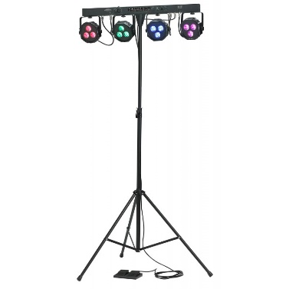

2. Apgaismojuma regulators

Nosaukums | Minimālās tehniskās prasības | Attēls* | Piedāvātais produkts, tā tehniskais apraksts un attēls**
Apgaismojuma regulators  (1 gab.) | - Maksimālā izejas jauda 1150 W;  - Maksimālā strāva 5 A;  - 4 kanālu DMX regulēšanas līmenis (0-100%);  - 4 kanālu DMX dimmeris manuāli programmējams ar 512 adresēm;  - Mirgošanas ātrums 01-99;  - Galvenā regulatora līmenis 0-100%;  - Programmējams;  - DMX signāls 3 pin sievišķais XLR un 3 pin vīrišķais XLR savienojums. | 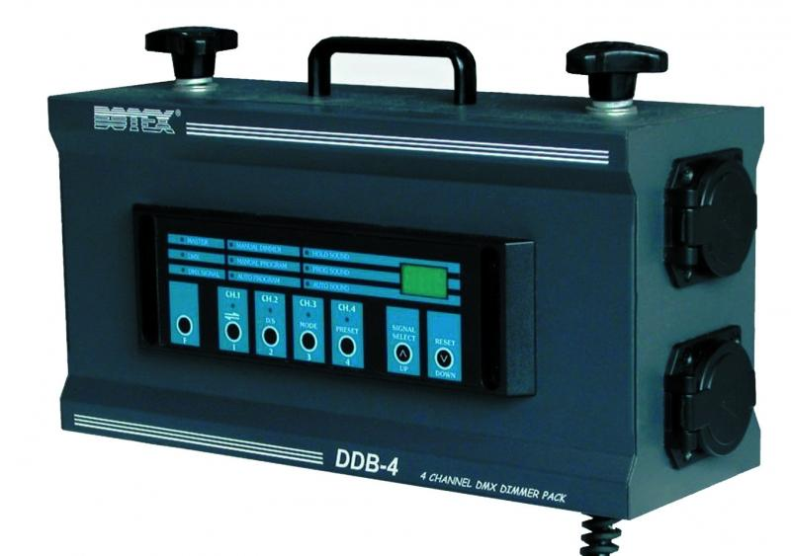

- Prožektors un lampa
Nosaukums | Minimālās tehniskās prasības | Attēls* | Piedāvātais produkts, tā tehniskais apraksts un attēls**
Prožektors (4 gab.) un lampa (4 gab.) | Prožektora tehniskā specifikācija:  - Objektīva diametrs 150mm (+/- 10 mm);  - Īpaši paredzēts tuvai darbībai;  - Fokuss 10°- 40°;  - Iekļauts filtra rāmis - ārējais izmērs 19,5 x 19,5 cm (+/- 2 cm);  - Iekļauts režģis.  Lampa:  - Jauda ne mazāka kā 1000 W. | 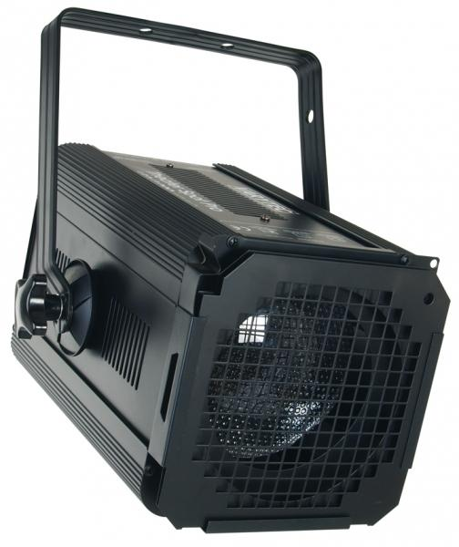

* - norādītajam attēlam ir informatīva nozīme.
** - aprakstot piedāvātā produkta konkrētus tehniskos parametrus, nosaukumu, izgatavotāju, atbilstības deklarācijas un pievienojot attēlu, bet nevis tikai norādot „atbilstošs” vai „neatbilstošs”.

Pretendenta nosaukums:
Vārds, uzvārds
Ieņemamā amata nosaukums:
Paraksts:

FINANŠU PIEDĀVĀJUMS

sastādīšanas vieta |  | datums

Saskaņā ar Tehnisko specifikāciju Pretendents cenā iekļauj visus ar tirgus izpētes izpildi saistītos izdevumus, t.sk., administratīvas izmaksas, transporta izdevumi, visa veida sakaru izmaksas u.c. izdevumi, lai nodrošinātu tirgus izpētes līguma par apgaismojuma aparatūras pārdošanu, piegādi pilnā apjomā, kvalitātē un nolīgtajā termiņā.
Cenā ietverti arī visi nodokļi (izņemot PVN) un nodevas, ja tādas ir paredzētas, kā arī visi iespējamie riski.

Mēs apstiprinām, ka piekrītam tirgus izpētes “Apgaismojuma aparatūras iegāde un piegāde Kandavas novada Matkules kultūras namam” tehniskās specifikācijas noteikumiem un prasībām, un piedāvājam apgaismojuma aprīkojuma pārdošanu, piegādi pilnā apjomā par zemāk norādītām cenām:

N.p.k. | Nosaukums | Skaits (gab.) | Cena par vienu vienību  EUR (bez PVN) | Kopā EUR (bez PVN)
1. | Gaismu statīvs | 2
2. | Apgaismojuma regulators | 1
3. | Prožektors | 4
4. | Prožektora lampa | 4
 |  |  | Kopā (EUR)
 |  |  | PVN 21%
 |  |  | Kopā EUR (ar PVN)

Apliecinām, ka visas sniegtās ziņas ir patiesas un precīzas, un, ka nav tādu apstākļu, kuri liegtu piedalīties šajā tirgus izpētē.

Pretendenta nosaukums:
Vārds, uzvārds:
Ieņemamā amata nosaukums:
Paraksts:

Tirgus izpēte: “Apgaismojuma aparatūras iegāde un piegāde Kandavas novada Matkules kultūras namam”
Pasūtītāja nosaukums: Kandavas novada dome

Apliecinājums par neatkarīgi izstrādātu piedāvājumu

Ar šo, sniedzot izsmeļošu un patiesu informāciju, (uzņēmuma nosaukums, reģistrācijas numurs) ____________________________________ (turpmāk – Pretendents) attiecībā uz konkrēto iepirkuma procedūru apliecina, ka:
1. Pretendents ir iepazinies un piekrīt šī apliecinājuma saturam.
2. Pretendents apzinās savu pienākumu šajā apliecinājumā norādīt pilnīgu, izsmeļošu un patiesu informāciju.
3. Pretendenta tirgus izpētes piedāvājumu ir parakstījusi pretendenta pilnvarotā persona.
4. Pretendents informē, ka ir iesniedzis piedāvājumu neatkarīgi no konkurentiem un bez konsultācijām, līgumiem vai vienošanām. Pretendentam ne ar vienu konkurentu nav bijusi saziņa attiecībā uz:
4.1. cenām;
4.2. cenas aprēķināšanas metodēm, faktoriem (apstākļiem) vai formulām;
4.3. nodomu vai lēmumu piedalīties vai nepiedalīties tirgus izpētē (iesniegt vai neiesniegt piedāvājumu);
4.4. vai tādu piedāvājuma iesniegšanu, kas neatbilst iepirkuma prasībām;
4.5. kvalitāti, apjomu, specifikāciju, izpildes, piegādes vai citiem nosacījumiem, kas risināmi neatkarīgi no konkurentiem, tiem produktiem vai pakalpojumiem, uz ko attiecas šī tirgus izpēte.
5. Pretendents nav apzināti, tieši vai netieši atklājis un neatklās piedāvājuma noteikumus nevienam konkurentam pirms oficiālā piedāvājumu atvēršanas datuma un laika vai līguma slēgšanas tiesību piešķiršanas.
6. Pretendents apzinās, ka Konkurences likumā noteikta atbildība par aizliegtām vienošanām, paredzot naudas sodu līdz 10% apmēram no pārkāpēja pēdējā finanšu gada neto apgrozījuma un pretendentam var tikt piemērota izslēgšana no dalības tirgus izpētes procedūrā.

_________________________ _________________________ ________________________
(Uzņēmuma nosaukums) (paraksts) (vārds uzvārds)

2020.gada ____.____________

